Руководство по организации дистанционных образовательных курсов Красноярского детского технопарка «Кванториум»

1. Для того, чтобы ваши дети смогли получить код доступа к курсам и начать заниматься по программам, вам необходимо:
- Заполнить реквизиты вашей организации и подписать соглашение о сотрудничестве с АНО ДТ «Красноярский Кванториум», которое размещено на странице «Дистанционное образование» на сайте детского технопарка;
- Назначить ответственное лицо по взаимодействию с детским технопарком. Ответственное лицо отвечает за подготовку документов, регистрацию каждого ребенка в Гугл Класс и на курс, контролирует процесс обучения и сроки предоставления детьми тестов, заданий и проч. материалов, при необходимости взаимодействует с заместителем генерального директора детского технопарка по образовательной деятельности, методистом и преподавателями курсов.
- Заполнить заявку по установленной форме (приложение №1 к соглашению о сотрудничестве);
- Распечатать согласия на обработку персональных данных (приложение №2 к соглашению), попросить родителей детей заполнить указанные согласия (Важно! В бланке согласия на обработку персональных данных должны быть подписи родителя и ребенка, если ребенку больше 14 лет);
- Собрать с детей копии документов, удостоверяющих личность;
- Весь заполненный пакет документов (два экземпляра соглашения, заявки на курсы, согласия на обработку персональных данных детей и копии их документов, удостоверяющих личность) нужно представить в детский технопарк.
- После получения пакета документов мы проверим правильность оформления документов, соответствие представленных документов и заявки на образовательную программу. Если документы оформлены правильно мы направим на вашу электронную почту коды доступа ко всем курсам, указанным в заявках. Информацию о том, зачем вам нужны коды доступа к курсам и что с ними делать вы найдете ниже в разделе «Как найти и присоединиться к дистанционному курсу детского технопарка».

2. Если образовательная организация находится за пределами города Красноярска, то, когда все документы будут собраны и заполнены, вам необходимо их отсканировать:
- Одним отдельным файлом вы сканируете соглашение о сотрудничестве;
- Одним отдельным файлом вы сканируете заявку на образовательную программу и согласия на обработку персональных данных детей, а также их документы, удостоверяющие личность, в последовательности «заявка - согласие на обработку ПД Иванова Ивана – документ Иванова Ивана - согласие на обработку ПД Петрова Петра – документ Петрова Петра…и т.д.». Соответственно, количество заявок на обучение по дистанционным образовательным программам должно совпадать с количеством таких сканированных файлов.
- Все отсканированные файлы (соглашение, заявки с согласиями на обработку ПД и документами) заархивируйте в формате WinRAR ZIP и отправьте нам на почту kvantedu@bk.ru, в теме письма укажите, пожалуйста, название населенного пункта и название организации.
- После получения пакета сканированных файлов мы проверим правильность оформления документов, соответствие представленных документов и заявки на образовательную программу. Если документы оформлены правильно мы направим на вашу электронную почту коды доступа ко всем курсам, указанным в заявках. Информацию о том, зачем вам нужны коды доступа к курсам и что с ними делать вы найдете ниже в разделе «Как найти и присоединиться к дистанционному курсу детского технопарка».
- Оригиналы соглашения о сотрудничестве (2 экземпляра), заявки, согласия на обработку персональных данных и копии документов детей направьте в адрес детского технопарка Почтой России бандеролью с объявленной ценностью (660049, г. Красноярск, ул. Дубровинского, д. 1И, пом. 15), либо передайте с доверенным лицом. После подписания соглашения о сотрудничестве с нашей стороны, мы направим вам ваш экземпляр Почтой России.

Как найти и присоединиться к дистанционному курсу детского технопарка

Для начала работы в электронном классе вам понадобится Google-аккаунт. Чтобы его завести, необходимо сделать следующее:

- Зайти на сайт https://www.google.ru/
- В правом верхнем углу нажать на слово “Почта”
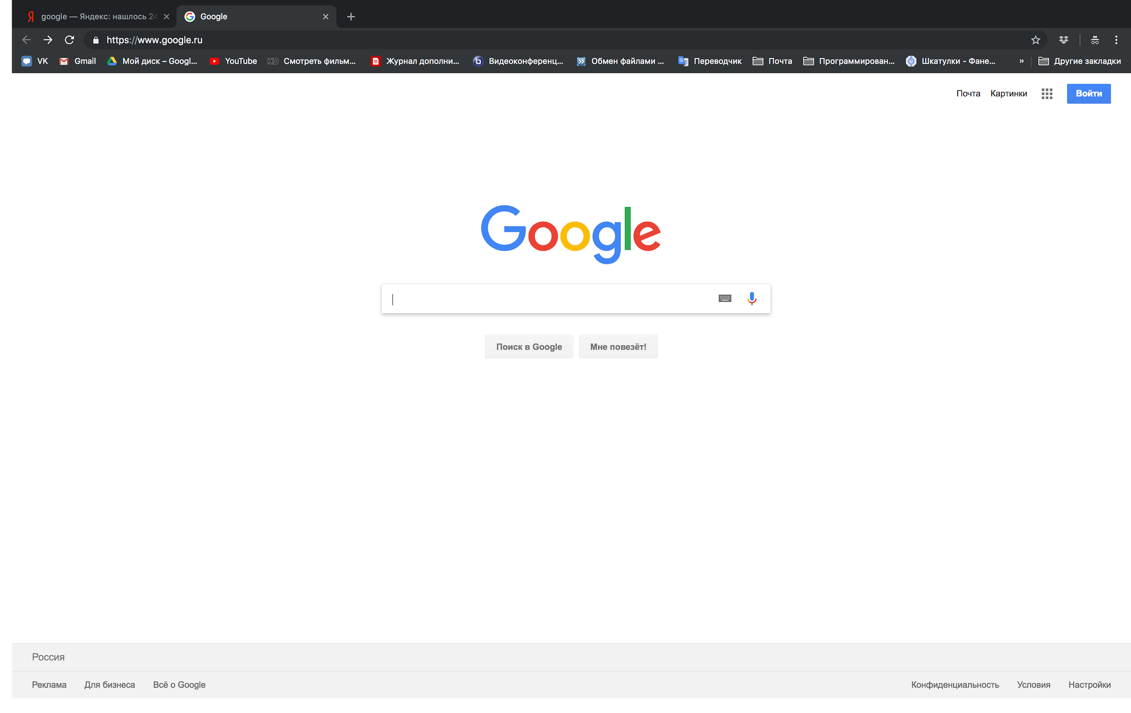
- Создайте аккаунт
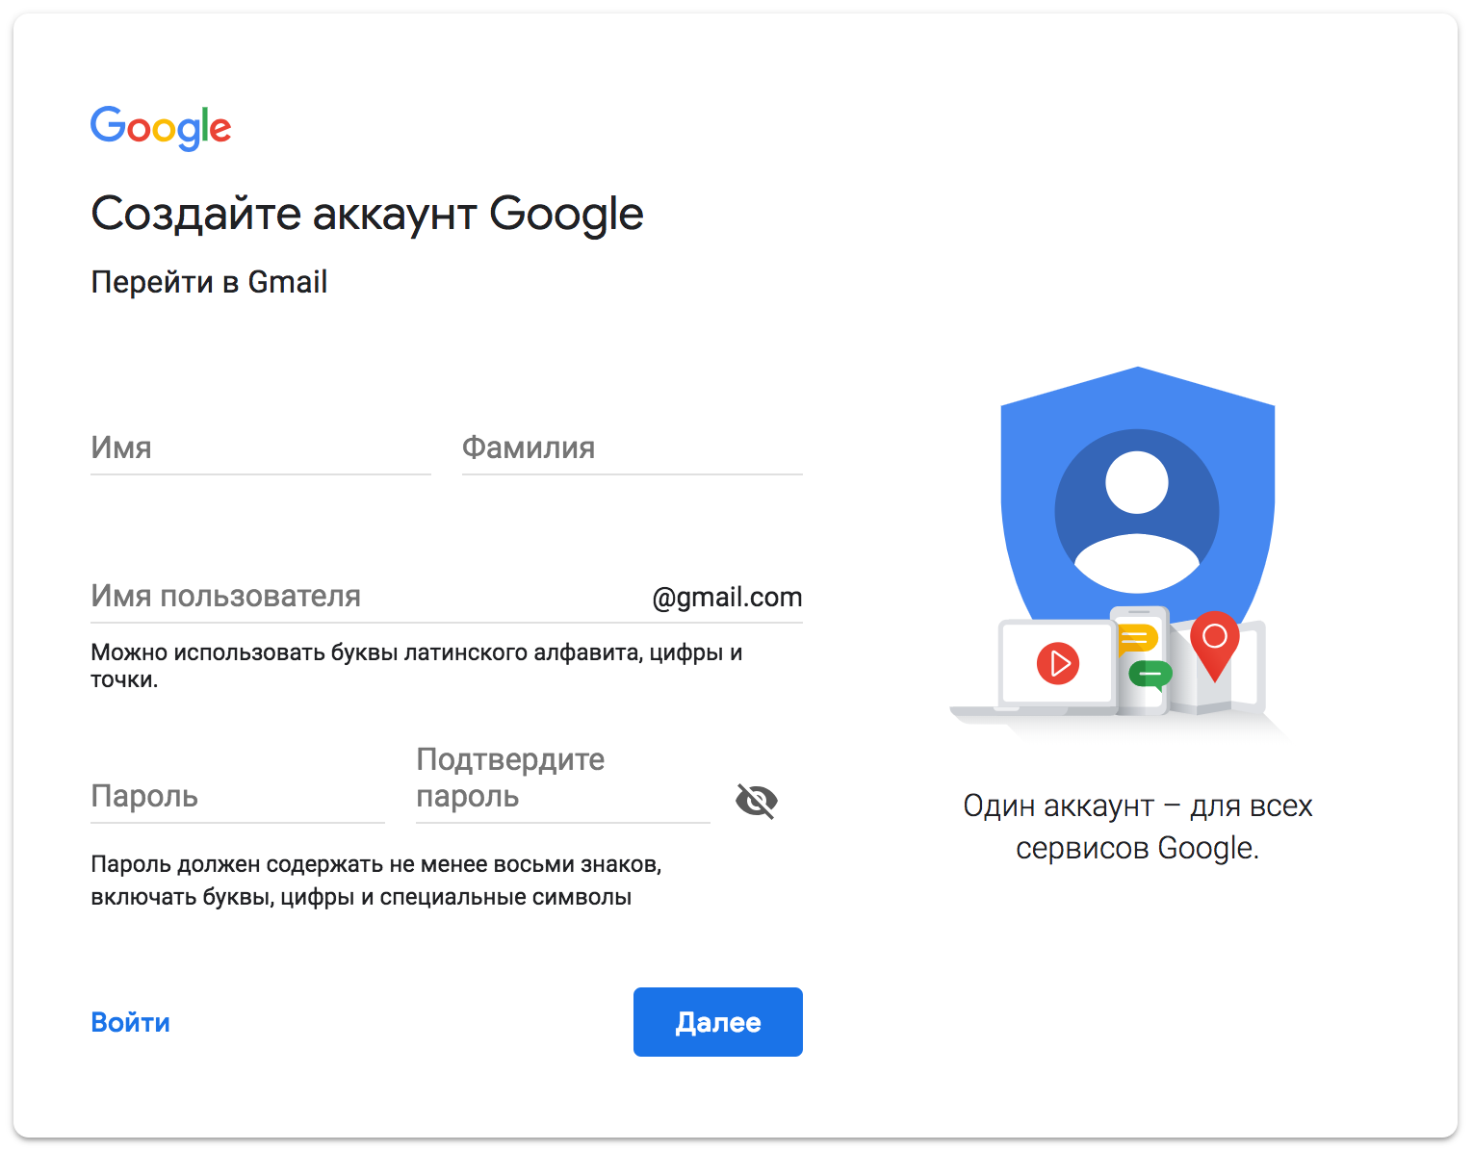

  - введите свои настоящие имя и фамилию! ФИО ученика должно быть указано в соответствии с поданными документами на обучение в детском технопарке, в противном случае ученик будет отчислен с курса!;
  - имя пользователя должно быть уникально и написано маленькими латинскими буквами (a-z), можете включать в имя пользователя цифры (0-1) и разделять всё точками (.);
  - для пароля также имеются требования, которые вы увидите в процессе создания аккаунта;
  - обязательно наличие телефона для подтверждения аккаунта. В смс придёт шестизначный G-код, который необходимо будет ввести в специальное поле.
- После авторизации нажмите на пункт Меню в правом верхнем углу (значок в виде девяти точек), раскройте список предлагаемых приложений, кликните «Ещё» и выберите “Класс”.
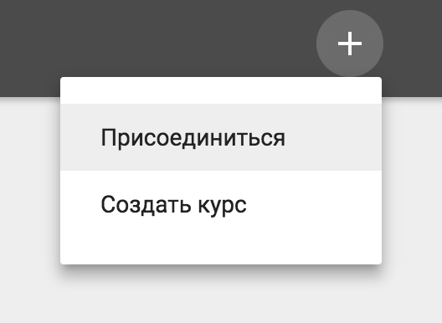
- Для того, чтобы найти сам курс нажмите на кнопку плюс в правом верхнем углу, а затем выберите пункт “Присоединиться”.

- Для того, чтобы открыть доступ к выбранному вами курсу необходимо ввести код, который мы вам предоставили (код для каждого курса новый)
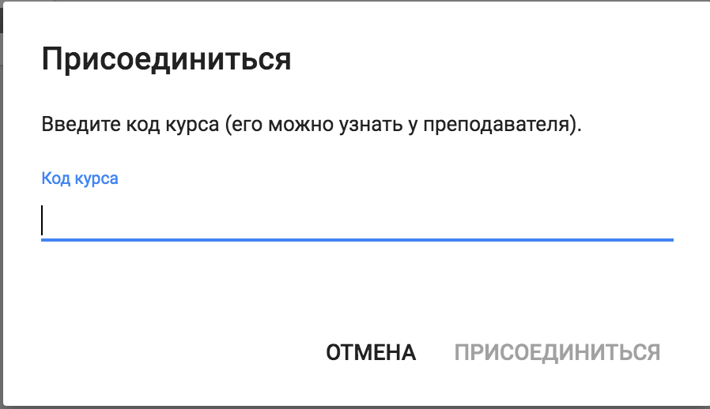
- Нажмите кнопку “Присоединиться”.

После того, как вы подтвердите присоединение к курсам, откроется окно с тремя страницами следующего содержания:

- Лента
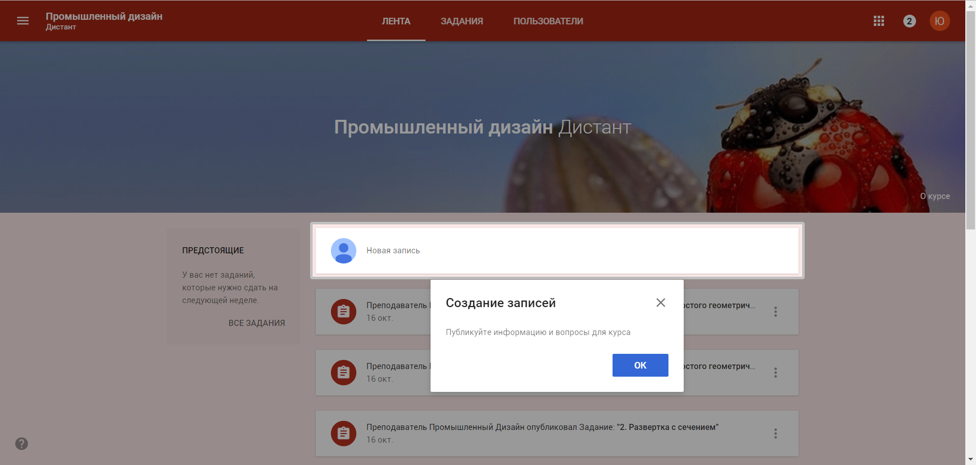
В ленте отображаются все движения в классе, будь это задание от преподавателя, либо вопрос от ученика (преподаватель может закрыть доступ обучающемуся к созданию новой записи в ленте). Также в левой части отображается срок сдачи работ.

- Задания (это самая важная и часто используемая страница)
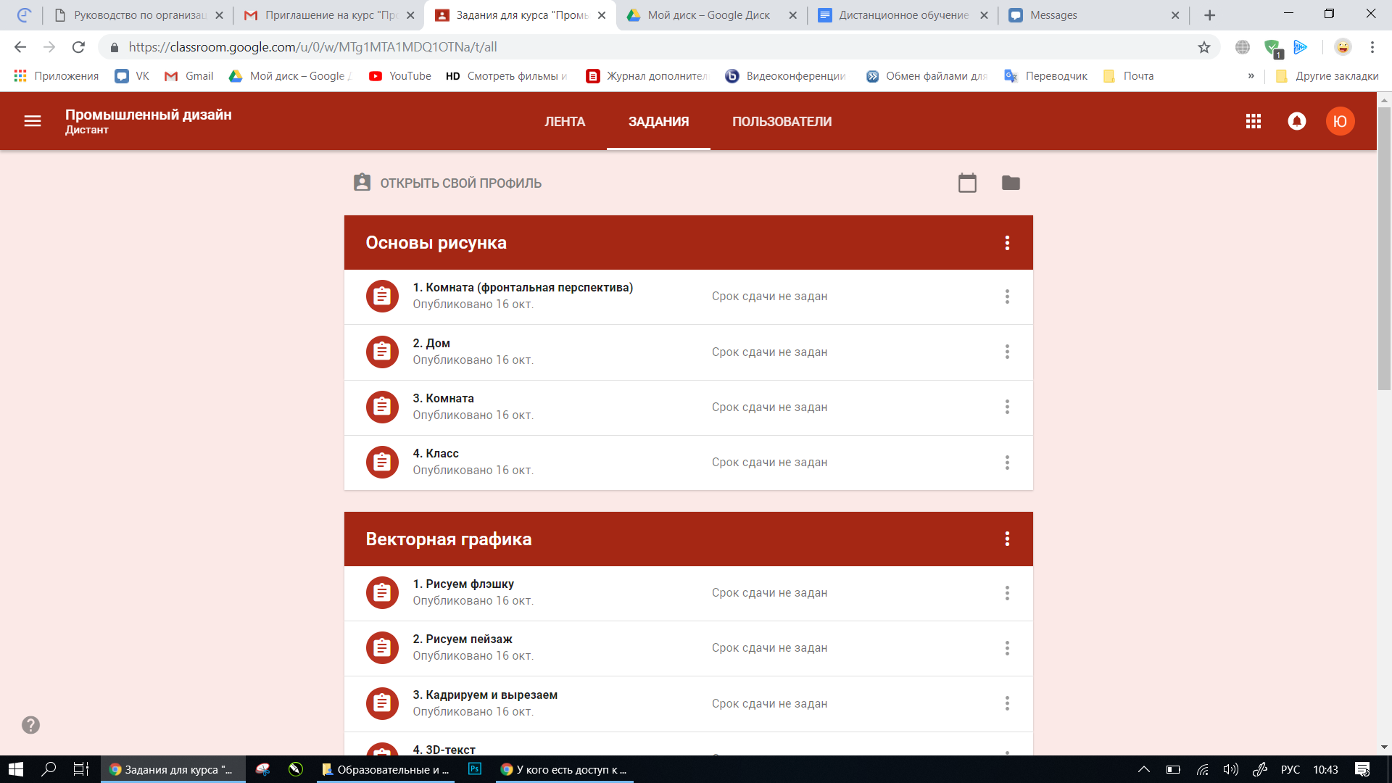
В задания выложены материалы, задания, вопросы, распределённые по разделам:
- Материал - материал для изучения
- Задание - как правило следует за материалом и предполагает выполнение какого-либо задания с прикреплением файла. Файлом может быть документ или изображение, которые можно загрузить как с компьютера, так и с Google Диска, а также имеется возможность создавать: Документы, Таблицы, Презентации, встроенные в сервисы Google.
- Вопрос - предполагает ответ на заданный преподавателем вопрос.

- Пользователи
Отображает список преподавателей
.
Рассмотрим пример того, как разместить свою выполненную работу.

На странице Задания выберем то, которое хотим сдать, например, «1. Комната (фронтальная перспектива)». При нажатии на само задание происходит раскрытие инструкций и прилагаемого материала для выполнения. Если предполагается определённый срок сдачи, то он также будет отображён (в примере написано “Срок сдачи не задан”).

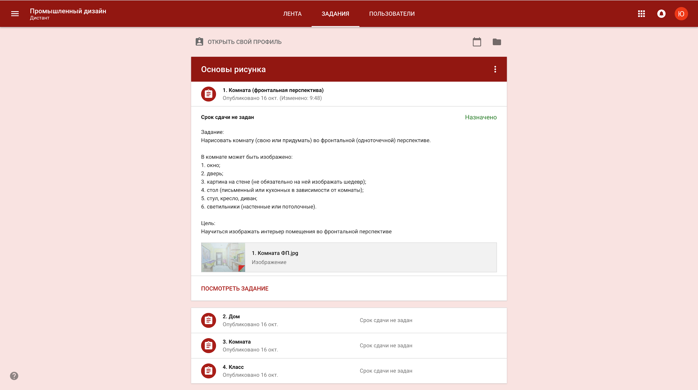

Нажимаем на “Посмотреть задание”. Появится доступ для добавления работы (файл с Google Диска, по ссылке или загрузка с компьютера). После прикрепления задания необходимо нажать соответствующую кнопку для того, чтобы отправить работу преподавателю на проверку.

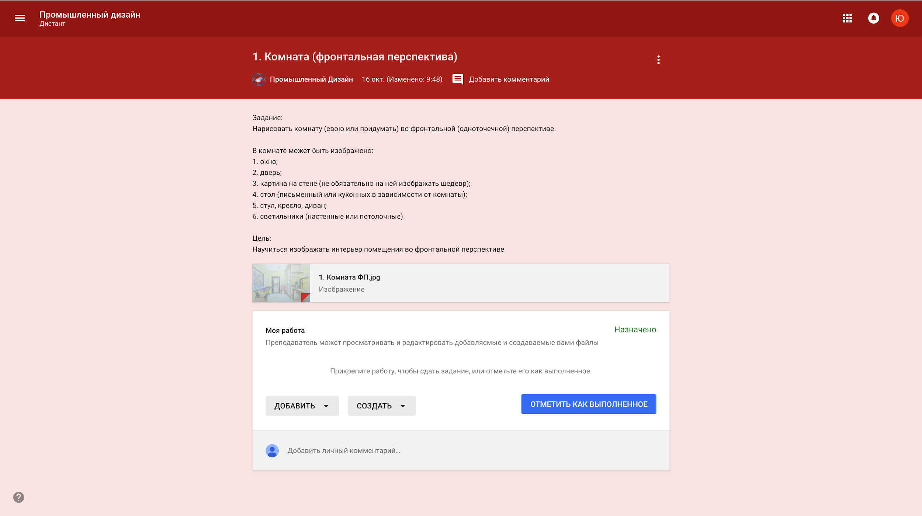

Если для выполнения работы требуется посмотреть прикреплённый материал, то достаточно нажать на него левой клавишей мыши один раз. Откроется документ, который при необходимости можно тут же распечатать, щёлкнув по иконке принтера в правом верхнем углу.

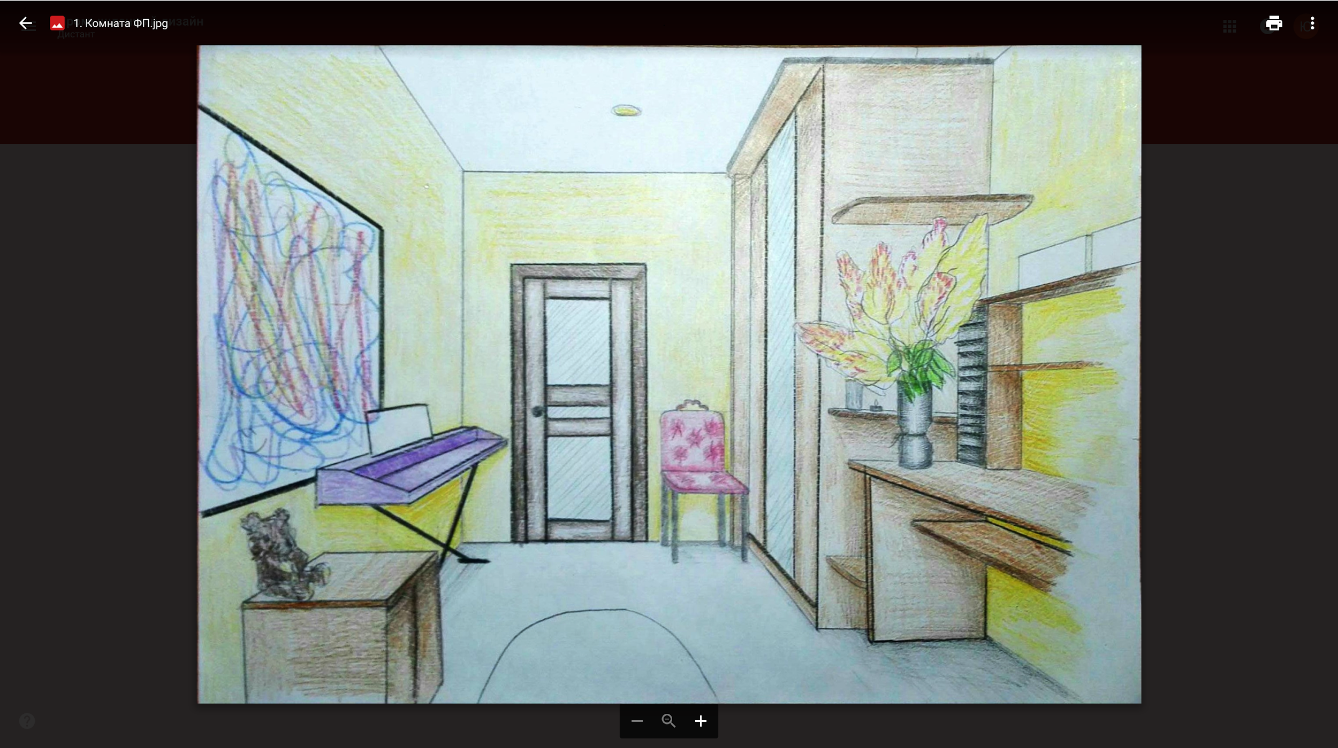

После сдачи работы преподавателю требуется некоторое время на проверку работы. Когда преподаватель поставит оценку, то на почту придёт оповещение об этом.

